Article de presse
Clients utilisateurs de SIAMS #1 26 juin 2018

Une entreprise à l’affût des innovations
A l’occasion de SIAMS 2018, les organisateurs avaient mis en place la possibilité pour les exposants de scanner les billets de leurs visiteurs. L’entreprise Urma, à l’affût des innovations a été la plus grande utilisatrice de ce nouveau système. Nous avons rencontré Danièle Turkier, sa responsable du marketing pour en savoir un peu plus sur cet état d’esprit orienté vers l’innovation et sur leur perception des services offerts par SIAMS, qu’ils soient nouveaux ou déjà bien implantés.

La rencontre prend place à Rupperswil dans les nouveaux locaux d’Urma. Ces derniers, inaugurés il y a un peu plus de deux ans, regroupent les halles de production et les bureaux. Ils abritent également un superbe showroom faisant la part belle aux solutions d’usinage d’Urma et aux machines HAAS puisque l’entreprise représente le fabricant américain en Suisse.

La digitalisation comme accélérateur
HAAS, ce sont non seulement des machines de production dotées d’excellents rapports qualité-prix, mais c’est également une équipe de formule 1…. De là à dire que l’entreprise est très sensible à la vitesse, il n’y a qu’un pas qui est aisément franchi. Cette vitesse est également appréciée dans les prestations offertes par SIAMS. Danièle Turkier explique : « Toutes les expositions devrait offrir cette possibilité de collecter les contacts de ses visiteurs sur son stand ». Elle continue : « Sans ce moyen simple, vous devez saisir toutes les données après l’expo, ceci nécessite un temps très important. Si les contacts sont déjà « digitalisés », c’est beaucoup plus rapide ».

L’esprit Urma pour faire la différence
Questionnée quant à l’évolution de l’entreprise, la responsable explique que l’innovation est le principal outil de développement de l’entreprise et leur slogan est d’ailleurs « Innovation is our Tool ». Les solutions d’usinage d’Urma visent toutes à réaliser « le trou parfait ». L’entreprise est donc sans cesse en recherche d’excellence. Un des éléments indispensables à cette excellence est bien entendu le personnel. A ce sujet Danièle Turkier explique : « Pour nous l’esprit Urma est très important. Il s’agit d’un état d’esprit qui est partagé par tous nos collaborateurs. Ils ne viennent pas simplement travailler. Ce sont des membres d’une équipe à hautes performances qui partagent notre vision de l’excellence. C’est aussi grâce à leur engagement que notre entreprise se développe bien ».

Une trentaine d’expositions par année…
Si l’entreprise participe à près de 30 expositions pas année, elle ne s’y inscrit pas les yeux fermés. « Participer à une exposition coûte cher et nous nous posons chaque fois la question sur la pertinence de nous y inscrire » précise la responsable. Parmi les critères de sélection, l’investissement et plus encore le retour sur investissement, mais également la qualité des contacts et la possibilité de toujours trouver de nouveaux contacts intéressants.

Moutier au cœur du marché de la microtechnique
Un des points fort revendiqués par les organisateurs est la parfaite localisation géographique, au cœur de l’arc jurassien des microtechniques. Inventée pour aider tous les industriels de cette région à mieux se vendre, la mission du SIAMS n’a jamais changé et aujourd’hui la manifestation peut se targuer d’être une vitrine mondialement connue et reconnue pour toute la chaîne de production des microtechniques. Questionnée quant à cette localisation, Danièle Turkier répond : « C’est vrai que vous êtes au cœur du marché, de surcroît à la frontière linguistique et offrant donc l’accès à chacun à l’autre région linguistique. Pour nous la localisation à Moutier même n’est pas très importante mais il vous faut absolument rester dans cette région ». Elle ajoute avec une sourire : « Bien que vous soyez au bout du monde ».

…mais un seul SIAMS tous les deux ans
Le SIAMS offre une combinaison de professionnalisme et de convivialité très apprécié par Urma. A ce sujet Danièle Turkier est très claire : « Le SIAMS est un salon qui est très « familial » dans son ambiance et nous apprécions beaucoup d’y participer. Ceci entre bien entendu en compte dans notre décision de venir exposer à Moutier, mais la qualité du retour sur investissement (par exemple le coût par contact intéressant) est un plus indéniable, D’ailleurs si c’est possible pour 2020 nous souhaiterions réserver une surface plus grande ». Et qu’en est-il des services offerts par le salon prévôtois ?

Scannage des billets…
L’entreprise a réagi très rapidement aux informations envoyées par les organisateurs de SIAMS et dès le système de scannage de billets disponible, elle l’a testé et proposé des améliorations. « Le système a parfaitement fonctionné et nous en sommes très satisfaits » explique la responsable du marketing. Elle précise ensuite quelques points d’amélioration, notamment au niveau de la rapidité et de l’ergonomie mais relève principalement le gain de temps pour ne pas devoir digitaliser tous les contacts. Elle ajoute que le système a été très bien accepté par les visiteurs. Pierre-Yves Kohler, le directeur de FAJI SA, organisateur de SIAMS contacté à ce sujet précise : « Nous avons eu des contacts très fructueux avec Urma par rapport au système de scannage et nous pouvons déjà assurer que la version 2020 sera encore très améliorée ». Le système a tellement plu que désormais Danièle Turkier demande aux autres expositions si un tel service existe chez eux.

…et autres services
« La collaboration avec Laurence Gygax est un vrai plaisir, elle est efficace, rapide et sympathique, elle est adorable » explique notre interlocutrice. Elle relève ensuite qu’elle trouve que SIAMS s’améliore sans cesse. Elle ajoute que le fait d’avoir affaire à une petite équipe sympathique qui l’accompagne au fil des années illustre bien le positionnement presque familial de SIAMS. Finalement l’esprit Urma tourné vers l’innovation et la mise en place de teams ultra motivés n’est pas si éloigné de celui des organisateurs de SIAMS. Elle ajoute : « Ce qui nous frappe et est également remarqué par nos clients est non seulement le niveau de professionnalisme des organisateurs, mais également de celui des exposants. C’est la preuve que ces derniers sont très conscients de l’importance de SIAMS au sein de leurs outils de communication ».

Portail d’informations microtechniques
Notre interlocutrice trouve l’idée du portail d’informations excellente et regrette de ne pas l’avoir plus utilisé. Elle ajoute : « L’idée d’un canal de communication dédié à la microtechnique ouvert en permanence tout au long de l’année très bonne. A nous exposants d’en saisir l’opportunité ». Les organisateurs de SIAMS cherchent sans cesse de nouveaux moyens de simplifier la vie de leurs clients tout en leur offrant des opportunités de contacts. Pierre-Yves Kohler explique : « Nous ne vendons pas des mètres carrés mais des occasions de rencontres entre professionnels capables de dire oui à leurs offres. Et notre but avoué est de le faire avec le plus de simplicité possible pour nos clients exposants et visiteurs ». Il conclut : « Le SIAMS est le meilleur des réseaux sociaux dédiés à la microtechnique !».

Un réseau social tellement efficace que plus de 90% de la surface des stands est d’ores et déjà réservée près de deux ans avant le SIAMS 2020.

En savoir plus sur Urma et les machines HAAS : www.urma.ch
En savoir plus sur le SIAMS et ses 450 exposants : www.siams.ch

Propositions d’images et légendes :
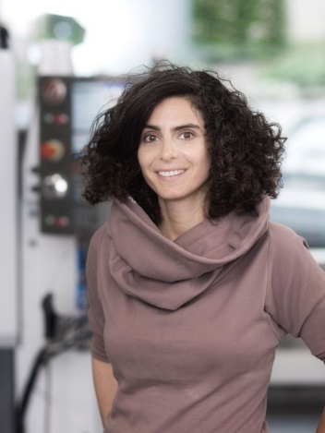
Danièle Turkier 01 portrait DTU
Danièle Turkier, responsable du marketing chez Urma explique : « Toutes les expositions devrait offrir cette possibilité de collecter les contacts de ses visiteurs sur son stand ».

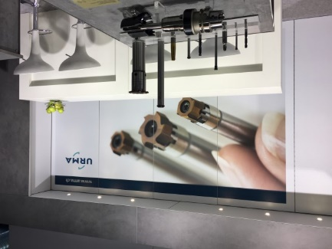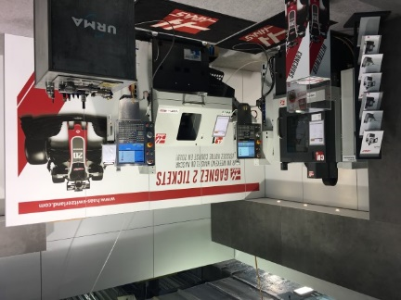
Stand Urma au SIAMS – 02 Messestand et 03 Messestand
Sur le stand Urma, toutes les visiteuses et tous les visiteurs du salon SIAMS ont eu l’opportunité de participer à un tirage au sort pour un weekend de Formule 1.

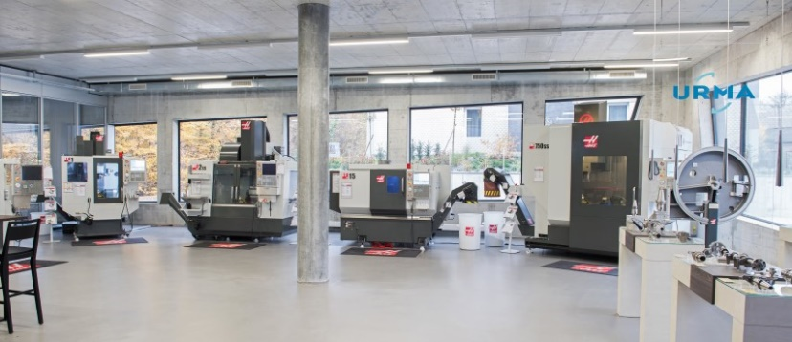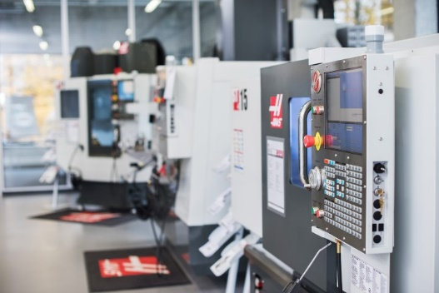
Belle image de l’entreprise Urma - 04 showroom et 05 schowroom
Une visite du show-room d’Urma est le meilleur moyen de découvrir l’innovation au service des clients.

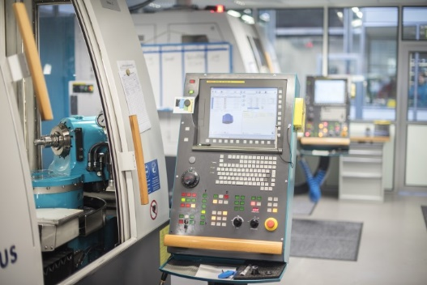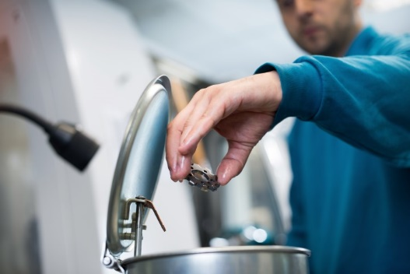
Belle image de la production Urma – 06 production et 07 production
Au sein des ateliers de Rupperswil les conditions sont idéales et permettent aux équipes de donner le meilleur d’elles-mêmes.

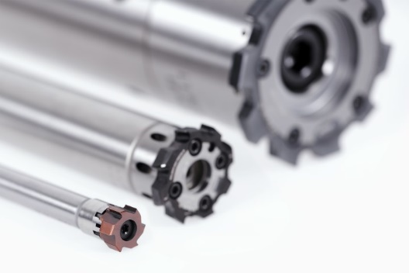
Image de solutions d’usinage Urma – 08 Produkt
Urma offre à ses clients une gamme de produits innovante vise à améliorer constamment ses produits en étroite collaboration avec ses clients.

